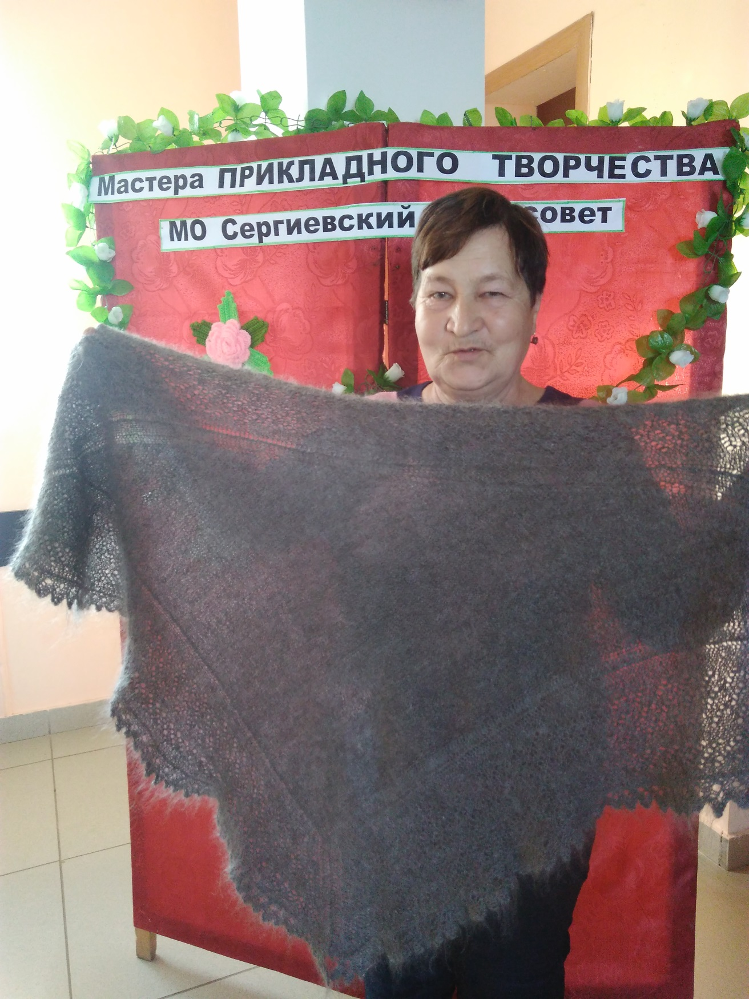
Мавликаева Зульфира Менгазетдиновна
Пуховязальщица

